Solicitud de compra de equipos – Estación 5 (Rosas Del Monte / Picasso)
1. OBJETO
Solicitar la adquisición de dos (2) pistolas lectoras de código de barras destinadas a las Estaciones 5 de las fincas Rosas Del Monte y Picasso.
2. COMPARATIVA DE EQUIPOS
Tras evaluar el desempeño de los modelos disponibles, se presenta el siguiente análisis de costo-beneficio:
Modelo | Color | Costo Aprox. | Observaciones
Zebra DS2208 | Gris | $120.00 | Gama básica. Reporta baja velocidad de respuesta y poca resistencia.
Zebra DS3608 | Verde | $490.00 | Gama industrial. Alto rendimiento y alta resistencia a impactos y humedad.
3. JUSTIFICACIÓN DE LA RECOMENDACIÓN
Se recomienda la compra del modelo Zebra DS3608 (Verde), ya que, a pesar de la diferencia de precio, es la opción que más conviene por los siguientes motivos:
- Rendimiento Operativo: Las pistolas grises (DS2208) instaladas en otras fincas presentan retrasos frecuentes al escanear, lo que ralentiza el flujo de trabajo en la estación.
- Historial de Daños: El modelo DS2208 ha demostrado tener poca durabilidad en nuestro entorno. Como evidencia, en la Estación 5 de la finca Positano se han reportado dos fallos críticos en menos de un mes, específicamente el 27 de diciembre de 2025 y el 26 de enero de 2026, adjunto evidencia del estado de una de las estaciones:
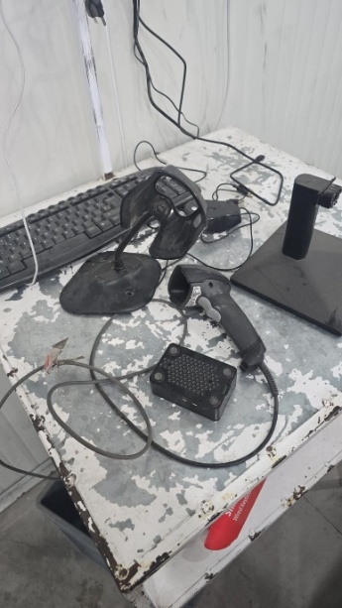
- Ahorro a Largo Plazo: La inversión inicial en la DS3608 evita el gasto recurrente en repuestos y las paradas en el envió de reportes por equipos dañados.
- Experiencia en otras áreas: Este modelo ya ha sido probado en las estaciones de pesaje, donde han demostrado una durabilidad excelente bajo condiciones de uso continuo.
4. CONCLUSIÓN
Para garantizar la continuidad operativa y eficiencia en las estaciones 5, se solicita la aprobación para la compra del modelo industrial DS3608 que tiene una mejor durabilidad ya probada en algunas estaciones de pesaje.

